Учреждение образования

«БЕЛОРУССКИЙ ГОСУДАРСТВЕННЫЙ ТЕХНОЛОГИЧЕСКИЙ УНИВЕРСИТЕТ»

Факультет информационных технологий

Кафедра информационных систем и технологий

**Лабораторная работа № 2**

«**Элементы теории информации. Параметры и характеристики дискретных информационных систем»**

Выполнил:

Студент: Белицкий В.Д.

ФИТ 2 курс 5 группа

Преподаватель: Савельева М.Г.

Минск 2023

**Цель**: приобретение практических навыков расчета и анализа параметров и информативных характеристик дискретных ИС. **Описание приложения**

Приложение написано на языке программирования *C#* и позволяет:

* Рассчитать энтропию для двух языков, итальянского и болгарского.
* Определить энтропию для бинарного представления.
* Рассчитать количество информации в собственном имени и фамилии.

1. **Методика выполнения расчетов**

List<char> italianAlphabet = new List<char>()

{ 'a','b','c','d','e','f','g','h','i','m','n','o','p','q','r','s','t','u','v','z','j','k','w','x','y'

};

List<char> bulgarianAlphabet = new List<char>()

{ '\u0430','\u0431','\u0432','\u0433','\u0434','\u0435','\u0436','\u0437','\u0438','\u0439',

'\u043A','\u043B', '\u043C', '\u043D', '\u043E', '\u043F', '\u0440', '\u0441', '\u0442', '\u0443', '\u0444','\u0445', '\u0446', '\u0447', '\u0448','\u0449','\u044C','\u044E','\u044F'};

Листинг 1.1 – Используемые языки

public Dictionary<char, double> CalculateSymbolChances(string text, Dictionary<char, int> counts)

{

Dictionary<char, double> chances = new Dictionary<char, double>(alphabet.Count);

for (int i = 0; i < counts.Count(); i++)

{

chances.Add(alphabet[i], (double)counts[alphabet[i]] / text.Length);

}

return chances;

Листинг 1.2 – Шансы появления символов

1. **Частота появления символов**

Гистограмма 2.1 – Энтропия итальянского языка

Гистограмма 2.2 – Энтропия болгарского языка

1. **Результаты работы приложения**

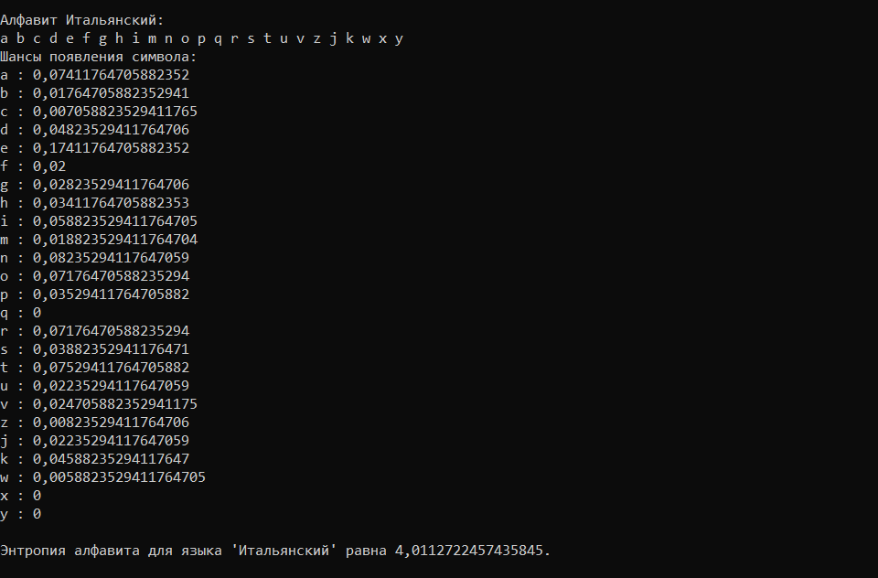

Рисунок 3.1 – энтропия итальянского алфавита

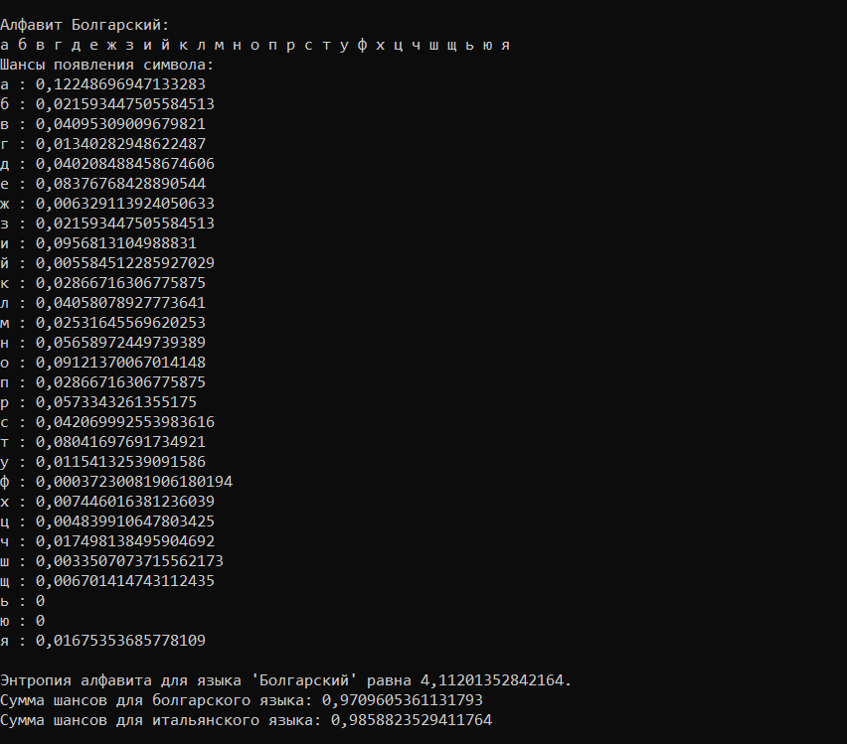

Рисунок 3.2 – энтропия болгарского алфавита

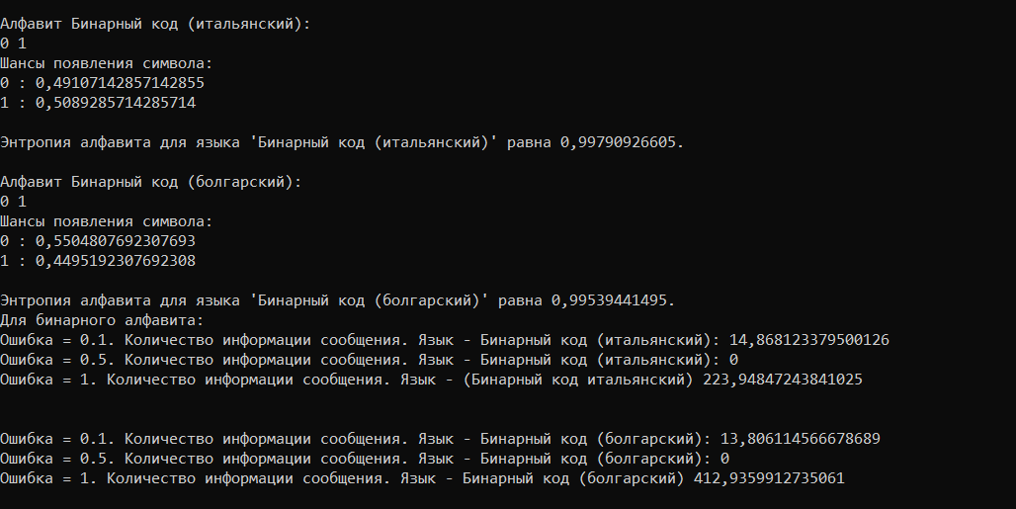

Рисунок 3.2 – энтропия для двух языков в бинарном виде

**Вывод**: в ходе лабораторной работы разработано приложение для считывания файлов на разных языках и расчёта энтропии, включая бинарный вид.